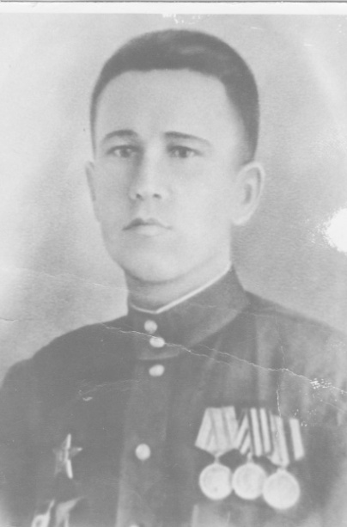

**Голубев Василий Яковлевич**

**1918-1994**

**Участник войны**

Родился 15 августа 1918 года ст. Бурасы Базарнокарабулакского района Саратовской области. Призван на действительную военную службу 19 сентября 1939 года. Служил шофером в 602 отдельном автотранспортном батальоне. С декабря 1940 года по сентябрь 1942 года в 502 автотранспортном батальоне в должности командира отделения на территории Монголии. С ноября 1942 года в составе 15-го гвардейского полка принимал участие ВОВ. Участник Сталинградской битвы освобождал Белград. В 1943 году был ранен, после лечения в госпитале опять вернулся на фронт. Уволен в запас в звание сержанта 7 мая 1946 года на основе Указа Президиума Верховного Совета СССР от 20. 03. 46 г. Имеет награды: орден «Красной звезды»; орден «Отечественной войны I степени»; медали: «За оборону Сталинграда»; «За освобождение Белграда»; «За победу над Германией»; юбилейные медали. Член КПСС с 1948 года. В мирное время работал в совхозе «Молот» Петровского района зоотехником, В совхозе «Ленинский путь» (отделение ст. Бурасы) рабочим, управляющим. В 1960 году за достигнутые высокие производственные показатели в социалистическом соревновании занесен в книгу Почета Новобурасского РК Заготскоткорм. В 1979 году ушел на заслуженный отдых.

